温州洞头4日行程单
楠溪江竹筏漂流、永嘉书院、丽水古街、温州江心屿
产品编号 | ZJ17510904338F | 出发地 | 江苏省-南京市 | 目的地 | 浙江省-温州市
行程天数 | 4 | 去程交通 | 动车 | 返程交通 | 动车
参考航班 | 无
产品亮点 | 纯玩
产品介绍 | 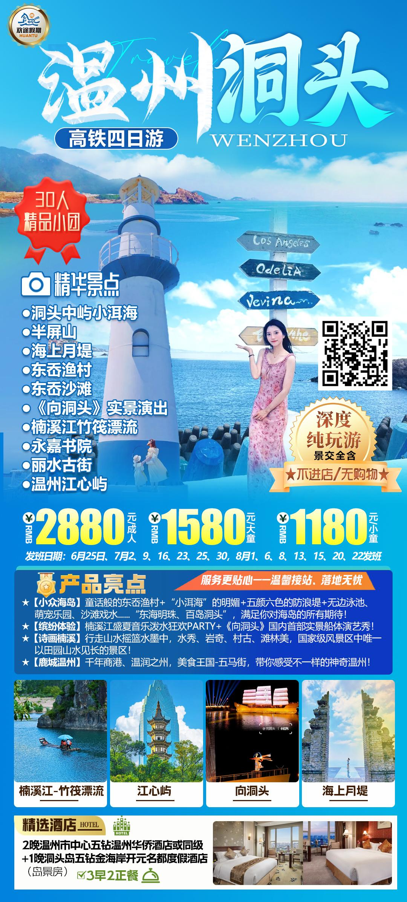
行程安排
D1
行程详情 | 南京-温州  早南京乘高铁前往温州（具体车次以实际出票为准），下午游览【AAAA江心屿】（门票+轮渡30元/人已含，游览时间约2小时）中国四大名屿之一，地处温州市瓯江中心，屿上有唐代东塔、北宋西塔、江心寺、英国驻温州领事馆旧址等历史古迹与人文景观，孟浩然、谢灵运、陆游、文天祥等相继踏足于此，赋诗咏叹，千百年来文人墨客为江心屿写下了近800篇诗文。江心屿自然风光秀丽，古树名木苍翠葱郁，亭台点缀，桥榭相印，有“瓯江蓬莱”之誉。中国诗之岛、世界古航标--江心屿以其得天独厚的人文风采和自然风情，成武温州的城市地标。前往【五马街、公园路】（游览时间约1小时），中国著名商业街，古称五马坊，温州旧城古街道之一，街长四百米，宽十二米，街两侧拥有十四条小巷。被命名为国家级「百城万店无假货」示范街。2018年10月1日重新开放，保留了原有的中西合璧的建筑风格，“坚持每一块石板、瓦片、青砖、瓦当均来自百年前的温州，让历史韵味原汁原味地呈现。”老字号店铺全部保留，并且增加了更多的商业店铺，是温州逛街、购物、拍照的绝佳之地。这里遍布温州美食，陈辉鱼圆、长人馄饨铺、扁头灯盏糕、九山饭团、杏仁腐、麦饼......
用餐 | 早餐：X 午餐：X 晚餐：X
住宿 | 温州华侨酒店或同级
D2
行程详情 | 温州  早餐后前往国家AAAA风景名胜区----楠溪江风景区，游览【楠溪江-丽水古街】（门票挂牌15元/人已含，游览时间约1.5小时）为楠溪江古村落标志性建筑，有句话是“不游岩头丽水街，就不算来过楠溪江”。作为楠溪江的主景点之一，这里显示出古朴之风，一切都是那么的古老与沧桑。乘【楠溪江-竹筏漂流】（门票75元/人赠送，漂流时间约40分钟）游楠溪江，小小竹筏水上游，两岸青山水中影，世外桃源般的仙境，江水急流而不凶险，潭水平静而不阻滞，坐在竹筏上听着潺潺流水，远眺绵绵群山，看两岸不断后移的风景，一呼一吸，感受自然与自然融为一体的清幽。【永嘉书院】（门票挂牌50元/人已含，游览时间约3小时）这里不是传统的“书院”，而是一处将山水、历史与商道文化完美融合的秘境。永嘉书院的美，是碇步桥的倒影，是书卷气的回廊，是瀑布下的清凉，是山颠处的豁然。这里没有喧嚣，只有山水与时光的私语，若你也向往一场逃离喧嚣的隐世之旅，不妨遁着楠溪江的流水声，走进着如诗如画的山水秘境。百米碇步--古韵与自然的交融：一条百米碇步横跨楠溪江，赤脚踏过175块石墩，楠溪江的清流在脚边低吟，两岸山水倒映如画，恍若置身水墨丹青之中，每一步都踩在山水诗的韵脚上。金珠飞瀑--夏日清凉的诗意：金珠瀑从崖顶倾泻而下，水雾氤氲，日光穿透水帘，散做万千金珠，白居易笔下的“大珠小珠落玉盘”的意境，在此化作满身清凉。永嘉学馆--书院里的千年文脉：永嘉书院不仅是自然的馈赠，更是文化的沉淀。南宋永嘉学派的商道智慧在这里历史娓娓道来。【FUN肆一夏--音乐泼水狂欢节】把快乐拉满，开启欢乐盛夏PARTY!一场酣畅琳琳、透心凉的水上大战一触即发，全民参战，投身泼水大狂欢，伴随音乐，不讲“舞”德，尽情撒“泼”！在泼水节现场，每天都演绎出不一样的试听盛宴，让你见证一场激情LIVE现场，一边尽情的唱着闹着律动着，一边享受Live带来的放松或激情，炫酷DJ一键开启水上电音轰趴会，直接把气氛拉直顶格，尽情HAPPY!
用餐 | 早餐：酒店自助早 午餐：桌餐 晚餐：X
住宿 | 温州华侨酒店或同级
D3
行程详情 | 洞头  早餐后前往“百岛之县”---洞头岛，游览拍照网红打卡地【小洱海】（游览时间约40分钟），位于元觉街道沙角村与花岗渔村的花岗大桥之间右边的相思岙，这里除了有大海、小岛、红色岩石等自然景观元素，还有近1000米的防浪堤坝，以及他们为游客提供的一些拍美照的创意道具，这些道具有透明的悬挂的玻璃球秋千、纯白色的长桌和凳子、白色木框子、英文字的指示牌、栏杆和石头墙、风车、爱心造型……蓝天、白云、大海当背景，每个角度，都能拍出面朝大海的纯粹之美，画面貌似大理的“洱海”。来到这里游览【东岙渔村+东岙沙滩】（游览时间约1小时）这是一处集黄金沙滩、闽南石屋群和国家级非遗“七夕成人节”民宿体验为一体的特色渔村，独特的渔村文化、闽文化、饮食文化在这里交织。走进渔村随处可见的三角梅等鲜花点缀在古老的石屋边，仿佛踏进了五彩斑斓的调色盘。整洁白净的沙滩映衬着碧海蓝天，在这里可以尽情踏浪嬉戏，挖沙捉蟹，一起感受大海带来的欢乐！指定入住洞头金海岸开元度假村，办理入住后开启海岛度假模式（报名儿童均增送一套挖沙工具！）。酒店配套有私属沙滩、萌宠乐园、无边泳池、海米乐园等丰富度假娱乐项目，不管您是沙滩玩沙戏水还是乐园狂欢，都能让您放松心情，尽享初夏美好时光。【向洞头】（嘉宾票88元/人赠送，19:30-20:15）国内首部海上实景船体演艺秀，以真实渔船为舞台，辅以现代科技感的光影设计，演绎温州古代海上丝绸之路的繁荣景象，再现百岛渔民千年踏浪的精彩故事，仿佛穿越时空，与流淌千年的洞头历史文化进行了一次深度对话。演艺秀以十二声息风鼓代表十二时辰、代表一年四季、代表古往今来的千年时光，以人与大海的相生相胜、共荣共存，折射闯海者无惧无畏的精神，以万家渔火、万国来贺、万里海丝路表达人们对没好生活的祝福和对锦绣未来的向往。
用餐 | 早餐：酒店自助早 午餐：中式桌餐 晚餐：X
住宿 | 金海岸开元名都度假酒店
D4
行程详情 | 温州-南京  早餐后前往游览【半屏山】（门票挂牌30元/人已含，游览时间约1.5小时）被誉为神州海上第一屏，民谣曰：“半屏山，半屏山，一半在大陆，一半在台湾”。在这里可以看到半屏山独有的奇礁异石，领略“丹浮碧水白云间，博浪轻鸥意自闲，一眼沙平堪画处，诗意醉在半屏山”的意境。顺着景区的一大片峭壁逛逛，壁上景观迭出，想巨幅浮雕画屏，依次展开的有四屏十八景，是目前为止国内最长的海上天然岩雕长廊。【海上月堤】（游览时间约30分钟）一条延伸到大海中央近500米的堤坝，沿路设立有白色城堡、一网情深、海上生明月、白色灯塔等特色景观，与大海相映成趣，地面粉刷着精致彩绘，走在月堤上，是慢慢的浪漫氛围。游览结束后乘车前往温州高铁站，乘高铁返回，结束愉快行程！
用餐 | 早餐：酒店自助早 午餐：X 晚餐：X
住宿 | 温馨的家
费用说明
费用包含 | 1.交通：往返高铁二等座+当地空调旅游用车
费用不包含 | 费用包含以外的所有费用
其他说明
预订须知 | ◆请在预订时务必提供准确、完整的信息（姓名、性别、证件号码、联系方式等），以免产生预订错误，影响出行。如因提供信息错误而造成损失，由游客自行承担。
温馨提示 | ◆出发前及出游过程中请务必保持签约所留手机号码畅通，以便旅行社工作人员/导游联系。
退改规则 | 不退改
签证信息 | 无需签证
报名材料 | 身份证信息
保险信息 | 旅游意外险

